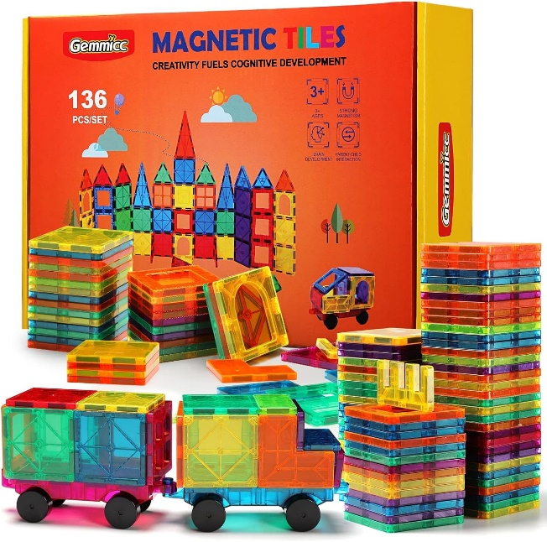**DD136 Stavebnice magnetická Magnetic 136 ks**

Tato sada magnetické stavebnice obsahuje 134 magnetických destiček, 2 ks magnetických autíček a 1 knížku nápadů pro větší zábavu.

Tato sada magnetických dlaždic je skvělým nástrojem pro rozvoj inteligence tím, že děti staví různé vzory a struktury, mohou si výrazně zlepšit svou koordinaci ruka-oko a schopnost týmové práce. Sada je ideální do škol, školek i domu pro celou rodinu. Zlepšuje jemnou motoriku dětí, schopnost rozpoznávat barvy a tvary, děti mohou stavět cokoli, co si představí, z 2D do 3D. Magnetické dlaždice pomáhají dětem osvojit si představivost a kreativitu tím, že spojují různé tvary magnetických dlaždic, děti mohou stavět jednoduché vzory do složitých staveb, jako jsou hrady, domy, stromy, rakety, auta, zvířata, slunce atd. Magnetické dlaždice obsahují silnější a větší magnety, které poskytnou dětem stavět větší a vyšší stavby, které budou perfektně držet.

Magnetické dlaždice jsou vyrobeny z netoxického a odolného ABS plastu, design kulatého rohu neublíží malým ručičkám dětí.

Rozměr: 35x27x48 cm

Balení obsahuje 136 ks.